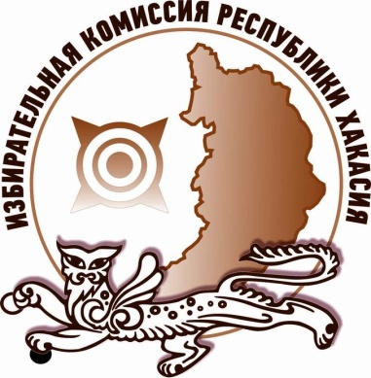
Избирком Хакасии установил численность избирателей

По состоянию на 1 июля 2018 года на территории Республики Хакасия зарегистрированы 382032 избирателя.
Наибольшая плотность населения установлена в городах Абакан – 33,56%, Саяногорск – 12,60%, Черногорск – 12,12%. Самым малонаселенным муниципальным образованием в республике оказался город Сорск – в нем проживают только 2% избирателей.
Общая картина по численности избирателей на территории Республики Хакасия выглядит следующим образом:

Среди избирателей также преобладают женщины, их по состоянию на середину 2018 года ровно на 10% больше, чем мужчин:

По возрастному критерию распределение избирателей республики следующее:

Стоит также отметить, что на территории Хакасии зарегистрированы 28699 избирателей, являющихся инвалидами:

Отдел общественных связей и информации ИК РХ
23-94-37

